**云南省企业就业失业数据采集系统**

**范围计划**

**启航软件开发公司**

**2024年3月**

**编写人：龙凯锋**

**审核人：龙凯锋**

**1.1项目目的：**

该项目的目的是建立一个省级就业失业数据管理系统，通过统一的数据管理平台和功能模块，实现省管理部门与企业之间的信息共享和互动。项目旨在提高就业失业数据的收集、处理和分析效率，为省级管理部门提供准确、及时的就业失业情况，并为政策制定和决策提供科学依据。具体目标包括：

1. 提供便捷的数据管理渠道：通过创建企业账号和登录系统的方式，使企业能够方便地补充和修改基础信息，并按规定时间上报就业失业数据，省管理部门能够实时掌握企业的情况。

2. 实现数据的准确性和可靠性：系统提供数据填报和查询功能，企业可以按要求上报就业失业数据，并随时查询以往调查期数据的状态，从而确保数据的准确性和完整性。

3. 支持备案和审核流程：省管理部门能够对企业的备案信息进行管理和审核，确保备案信息的及时完整，以便更好地监测企业的就业情况。

4. 提供数据分析和展示功能：系统具备数据分析和汇总功能，能够对上报的就业失业数据进行分析和汇总，并以图形形式展示，为省管理部门提供直观、全面的数据分析结果。

5. 支持多维度和图表分析：系统提供多维分析和图表分析功能，帮助省管理部门深入了解全省企业岗位变动情况，从不同维度对数据进行分析和比较，为政策制定提供科学依据。

6. 促进信息共享和沟通：通过系统平台，省管理部门与企业之间实现信息共享和互动，及时发布通知信息，提高沟通效率和信息传递的准确性。

7. 提高数据管理和决策支持能力：系统具备数据管理和系统管理功能，包括设置上报时限、管理用户、监控系统运行情况等，提高省管理部门的数据管理能力和决策支持能力。

通过以上目标的实现，该项目将为省级管理部门提供一个全面、准确、高效的就业失业数据管理系统，促进就业失业数据的监测、分析和决策，为促进就业和调控经济发展提供有力支持。

## 2项目范围

- 企业账号创建和管理：省管理部门负责创建企业账号并进行管理，确保账号的安全和合规性。

- 企业信息管理：企业通过账号登录系统，可以修改企业基本信息，并进行备案上报，以便省管理部门了解企业的基本情况。

- 数据填报和查询：企业每月按规定时间上报就业失业数据，并可以查询以往调查期的数据状态。

- 企业备案和查询：省管理部门可以查看已备案企业信息，并按需要对备案企业进行查询。

- 报表管理：省管理部门负责审核上报的数据，并进行汇总上报至部委，同时对数据进行分析和汇总，以图表形式显示。

- 数据修改和删除：省管理部门可以对企业上报的数据进行修改、删除和退回处理。

- 数据汇总和导出：系统提供查询汇总表的功能，并支持按报送期导出企业信息、企业报表等数据。

- 多维分析和图表分析：系统具备多维分析和图表分析功能，帮助省管理部门深入分析全省企业岗位变动情况。

- 通知发布：系统支持发布和删除通知信息，以便及时向相关用户传达重要信息。

- 系统管理：省管理部门可以设置上报时限、管理用户，并监控系统运行情况，确保系统的正常运行和安全性。

## 3.1功能分解图

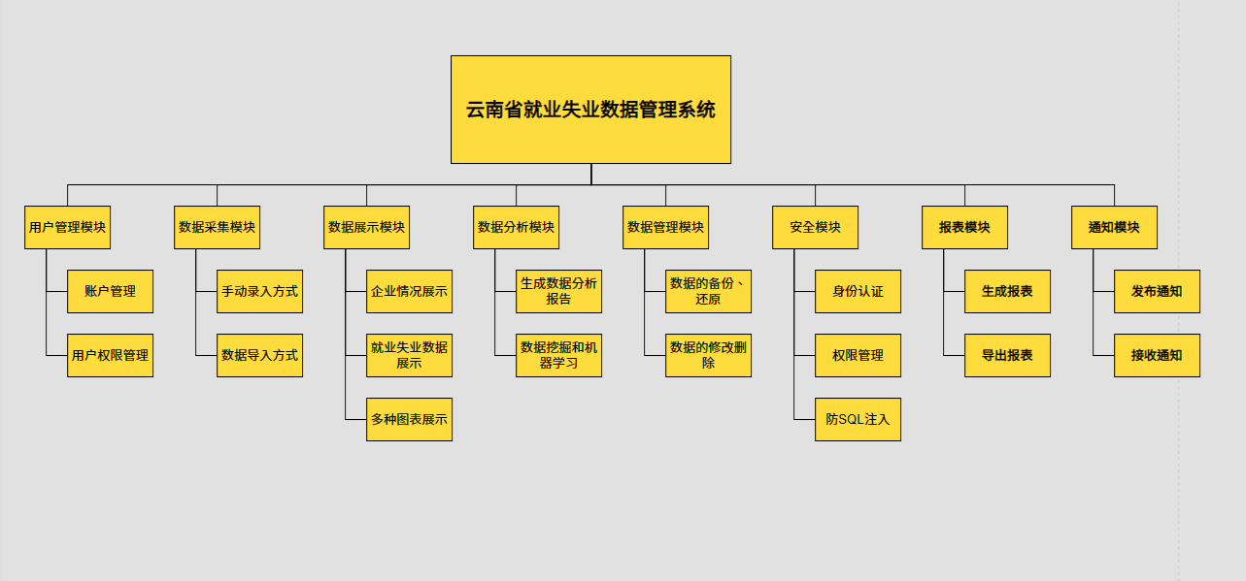

**3.2 产品的各个功能模块**

1. 用户管理模块：

包括用户注册、登录、修改密码、找回密码等功能，同时支持不同用户角色的权限管理，如管理员、普通用户、数据审核员等。

2. 数据采集模块：

提供数据采集的功能，包括企业招聘信息、就业人员信息、失业人员信息等，支持数据导入、手动录入和爬虫采集三种方式。

3. 数据展示模块：

提供数据可视化展示的功能，包括企业招聘情况、就业人员统计、失业人员统计等，同时支持多种图表类型和数据过滤器的配置。

4. 数据分析模块：

提供数据分析功能，包括数据分析报告的生成、数据挖掘和机器学习等高级分析功能，以便更好地帮助用户了解就业市场的趋势和变化。

5. 数据管理模块：

提供数据管理功能，包括数据备份、还原、删除、归档等，以便管理员更好地管理和维护系统数据。

6. 安全性模块：

包括用户身份认证、权限管理、防止 SQL 注入等安全措施，确保数据安全可靠。

7. 报表模块：

提供各种报表生成的功能，例如就业市场报告、劳动力需求预测报告等，支持自定义报表样式和导出格式。

8. 通知模块：

包括系统通知、邮件通知等功能，支持用户定制通知规则，及时获取就业市场的动态信息。

**4 功能需求**

**4.2.1企业**

**4.2.1.1 备案信息**

**基本描述：**

录入和修改企业详细信息的内容。填写后保存至本地数据库，在联网后自动上传至省部门数据库，并生成备案。需按照统一规范的模板进行填写和修改。按照正确模板填写的数据将被保存，否则需重新填写。

**数据说明：**

|  |  |  |
| --- | --- | --- |
| 数据项 | 必填 | 说明 |
| 所属地区 | 是 | 显示企业所属地市、市县、区域，不可修改 |
| 组织机构代码 | 是 | 只可输入字母、数字，不超过9位（统一编码规范） |
| 企业名称 | 是 | 中文、英文 |
| 企业性质 | 是 | 两级下拉选择 |
| 所属行业 | 是 | 两级下拉选择 |
| 主要经营业务 | 是 | 按实际情况填写企业主要经营的业务 |
| 联系人 | 是 | 中文、英文 |
| 联系地址 | 是 | 两级下拉选择 |
| 邮政编码 | 是 | 只可填写6位数字 |
| 联系电话 | 是 | 格式必须符合（区号）+电话号码或者为手机号码 |
| 传真 | 是 | 格式必须符合（区号）+电话 |
| EMAIL | 否 | [格式必须符合xxx@xxx.xxx](mailto:格式必须符合xxx@xxx.xxx) |

**4.2.1.2 数据填报**

**基本描述：**

企业用户填报当期采集数据。根据预先设定的模板在规定的时间范围内进行填报，填写完成后保存，确认无误后上报。

**数据说明：**

|  |  |  |
| --- | --- | --- |
| 数据项 | 必填 | 说明 |
| 建档期就业人数 | 是 | 填写初次将档时监测点就业人数 |
| 调查期就业人数 | 是 | 填写本次调查期当时的监测点就业人数 |
| 其他原因 | 是 |  |
| 就业人数减少类型 | 否 |  |
| 主要原因 | 否 |  |
| 主要原因说明 | 否 |  |
| 次要原因 | 否 |  |
| 次要原因说明 | 否 |  |
| 第三原因 | 否 |  |
| 第三原因说明 | 否 |  |

如果调查期数据小于建档期数据，就业人数减少类型和就业人数减少主要原因及说明必填。

就业人数减少类型包括：关闭破产、停业整顿、经济性裁员、业务转移、自然减员、正常解除或终止劳动合同、国际因素变化影响、自然灾害、重大事件影响、其他。

就业人数减少原因包括：产业结构调整，重大技术改革，节能减排、淘汰落后产能，订单不足，原材料涨价，工资、社保等用工成本上升，自然减员，经营资金困难，税收政策变化（包括税负增加或出口退税减少等），季节性用工，其他，自行离职，工作调动、企业内部调剂，劳动关系转移、劳务派遣。

**4.2.1.3 数据查询**

**基本描述：**

通过查询功能可以查询以往调查期企业数据的状态，历次报告数据皆可被查询，但用户只能查询自己企业数据。基于一定的用户指定的条件进行查询，查询结果只可以浏览不可以导出。

**相关功能：**

查看以往调查期企业数据的状态

**4.2.2 省**

**4.2.2.1 企业备案**

**基本描述：**

通过查找后端数据库查看所有已备案企业的详细信息，但不可以修改。

**相关功能：**

1. 列表：显示所有已备案的企业。
2. 查询：根据调查期和地区的查询条件进行检索。
3. 查看：查看企业的详细信息。
4. 导出EXCEL：将当前的列表导出为EXCEL文件并保存在本地磁盘。

**4.2.2.2 报表管理**

**基本描述：**

审核企业上报的数据并汇总上报到部级单位

**相关功能：**

1. 查看：查看企业上报的数据和报表。
2. 退回修改：将企业上报的数据和报表退回修改。退回修改时可以添加备注，标识退回理由。
3. 审核通过；将企业上报的数据和报表审核通过。
4. 上报：将企业上报的数据上报到部级单位。

**4.2.2.3数据汇总**

**基本描述：**

查看企业的汇总数据

**相关功能：**

1. 查看：查看企业上报的数据和报表。
2. 统计：根据不同的调查期显示出企业的汇总数据审核通过；将企业上报的数据和报表审核通过。
3. 显示：将汇总数据显示出来

**4.2.2.4数据修改**

**基本描述：**

可以对有明显错误的企业数据进行修改。修改后的数据另外存储并不修改报送的原始数据。

**相关功能：**

1. 查看：查看企业上报的数据和报表。
2. 修改：对所选企业的数据进行修改，原始数据和修改日志要保留。
3. 退回修改：将企业上报的数据和报表退回修改。退回修改时可以添加备注，标识退回理由。

**4.2.2.5 取样分析**

**基本描述：**

显示各市企业的数量和占比

**相关功能：**

1. 显示全省各市企业的数量和占比以及相应的饼图
2. 查询，根据地区的查询条件进行检索

**4.2.2.6图表分析**

**4.2.2.6.1对比分析**

**基本描述：**

使用折线图、表格形式对比两个调查期的企业岗位变动情况

**数据说明：**

分析指标包括：企业总数、建档期总岗位数、调查期总岗位数、岗位变化总数、岗位减少总数、岗位变化数量占比。

**相关功能：**

1. 查询分析，选择2个调查期、样本条件，选择分析方式：地区、企业性质、行业
2. 输出报表和状图展示分析结果。

**4.2.2.6.2趋势分析**

**基本描述：**

使用折线图、表格形式展示多个连续调查期内的企业岗位变动情况

**数据说明：**

分析指标为：岗位变化数量占比。

**相关功能：**

1. 查询分析，选择多个调查期、样本条件，选择分析方式：地区、企业性质、行业
2. 输出报表和状图展示分析结果。

**4.2.2.7 数据查询与导出**

**基本描述**

对全省已创建账号进行条件查询

**相关功能**

1. 查询：按找相应的查询条件进行查询。
2. 清除：清除查询条件。
3. 导出：导出查询后数据。
4. 查询条件：单位名称、登陆账号、用户类型、所属地市、所属市县、所处区域、数据状态、单位性质、所属行业、起始日期、结束日期、统计月份、统计季度。

**4.2.2.8 发布通知**

**基本描述：**

发布、删除通知信息

**权限相关：**

省用户

**相关功能：**

1. 列表：列出当前用户发布的所有通知信息。列表项包括：标题、发布时间。
2. 新增：新增一条通知信息。数据项包括：

|  |  |  |
| --- | --- | --- |
| 数据项 | 必填 | 说明 |
| 通知标题 | 是 | 50字以内 |
| 通知内容 | 是 | 2000字以内 |
| 发布时间 | 否 | 系统自动生成 |
| 发布单位 | 否 | 系统自动生成 |

1. 修改：选择一条通知，进行修改。数据项同新增。
2. 删除：删除一条通知信息。

**4.2.2.9 浏览通知**

**基本描述：**

浏览查看通知信息。

**权限相关：**

企业、省用户使用。

**相关功能：**

1. 列表：列出当前用户和所有上级用户发布的所有通知信息。列表项包括：标题、发布时间。
2. 查看：查看通知信息。包括：通知标题，发布时间，通知内容。

**4.2.2.10 系统管理**

**4.2.2.10.1 上报时限**

**基本描述：**

新增或修改调查期。

**相关权限：**

省级用户使用

**相关功能：**

1. 新增：新增一个调查期。
2. 修改：修改已有的调查期的时间。

**4.2.2.10.2 用户管理**

**基本描述：**

建立省和企业用户。

**相关权限：**

省级用户使用。

**相关功能：**

1. 列表：列出所有用户信息。
2. 新增：新增一条用户信息。同时为该用户分配角色。
3. 删除：删除用户信息。如有该用户上报的数据，则不能删除。
4. 修改：修改信息，界面同新增类似。

**4.2.2.10.3 角色管理**

**基本描述：**

根据需要建立多种角色，不同角色对应不同功能。系统预定义一些角色。例如：企业、省部门、用户等。

**相关权限：**

省级用户使用。

**相关功能：**

1. 角色定义：定义新角色，分配功能权限。
2. 角色修改：修改角色的功能权限。
3. 角色删除：删除角色，如该角色已分配给用户，提示后删除角色和该角色与用户的关联关系。删除后需要为用户重新分配角色。

**4.2.2.10.4 系统监控**

**基本描述：**

为确保系统得以正常工作，避免出现崩溃情况，需具备人工查看当前系统工作情况功能。提供包括CPU、内存、硬盘等信息和应用系统的一些信息。

**相关权限：**

省级用户使用

**相关功能：**

1. 查看系统信息及当前系统使用情况。
2. 报告危险数据和突发情况。